LE ISOMETRIE

Utilizziamo il programma CABRI’ GEOMETRE per visualizzare i grafici di simmetrie assiali, simmetrie centrali, traslazioni, rotazioni, in modo da:
- verificare che un’isometria trasforma rette in rette, rette parallele in rette parallele, triangoli in triangoli congruenti;
- evidenziare gli elementi invarianti di una isometria, cioè le caratteristiche che rimangono inalterate nella trasformazione;
- mostrare gli elementi uniti di una isometria, cioè gli elementi del piano che hanno per trasformati se stessi.

SIMMETRIA ASSIALE

Dopo aver scelto il programma CABRI’ GEOMETRE,

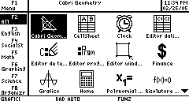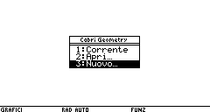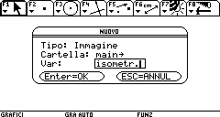

scegliemo l’opzione “Nuovo” e diamo il nome “Isometrie” alla nuova pagina di lavoro nella quale ci accingiamo a operare.
Col tasto funzione F2, disegniamo l’asse di simmetria della trasformazione e col tasto F7, opzione 8, lo rimarchiamo rispetto agli elementi che in seguito disegneremo:

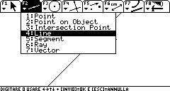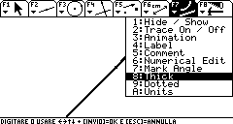

Col tasto F2 tracciamo due rette parallele tra di loro, che chiamiamo “a”, “b”, utilizzando il tasto F7, opzione 5:

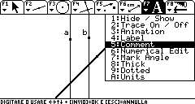

Per effettuare una simmetria assiale, basta scegliere l’opzione 4 del tasto funzione F5, indicare qual è l’oggetto di cui si vuole il trasformato e quale l’asse di simmetria:

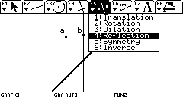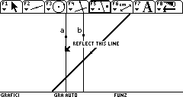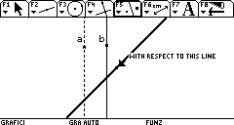

In questo modo tracciamo le rette trasformate a’, b’:

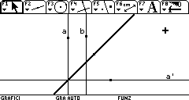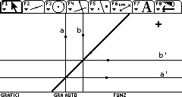

e verifichiamo come rette vengano trasformate in rette e, in particolare, rette parallele in rette parallele.

Con un procedimento analogo, dopo aver tracciato un triangolo ABC col tasto F3, opzione 3, si disegna il triangolo simmetrico A’B’C’, evidenziando come la simmetria assiale trasformi triangoli in triangoli:

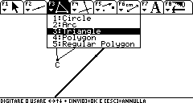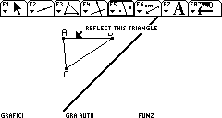

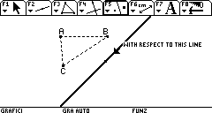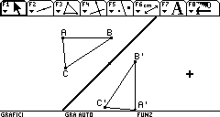

Per mostrare come la simmetria assiale mantenga la congruenza tra segmenti, basta calcolare la misura di un segmento e del suo trasformato, utilizzando il tasto F6, opzione 1, indicando gli estremi del segmento di cui si vuole calcolare la lunghezza:

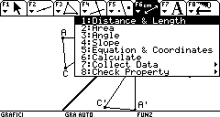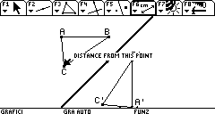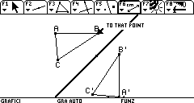

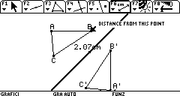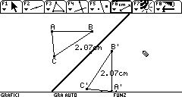

Ripetendo la stessa procedura per tutti i lati del triangoli, si può concludere che la simmetria assiale trasforma triangoli in triangoli congruenti.

Per evidenziare come venga mantenuta la congruenza tra angoli, col tasto F6, opzione 3, si può calcolare la misura di un angolo del triangolo (l’angolo deve essere indicato evidenziando un punto su uno dei suoi lati, il vertice, un punto sull’altro lato) e del suo trasformato:

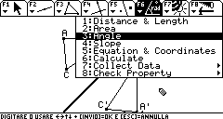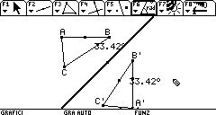

Considerando le diverse situazioni mostrate, facilmente si conclude che gli invarianti della simmetria assiale sono: la misura di un segmento e, di conseguenza, tutto ciò che è legato a tale elemento - altezze, mediane, bisettrici, perimetro, area - e la misura degli angoli.
E’ bene evidenziare come l’orientamento delle figure non venga mantenuto, proprietà che invece si verifica in tutti gli altri tipi di isometrie.
Gli elementi uniti della trasformazione risultano essere: i punti dell’asse di simmetria e, di conseguenza, tutti i punti degli elementi geometrici che intersecano l’asse di simmetria.

Osservazione: Lo studio delle altre isometrie avviene in modo analogo. Pertanto ora vengono illustrati i comandi per effettuare ciascuna trasformazione, lasciando ad ognuno le conclusioni su invarianti ed elementi uniti.

SIMMETRIA CENTRALE

Dopo aver disegnato un triangolo ABC e aver fissato un punto O nel piano

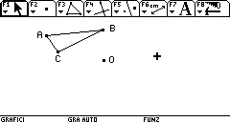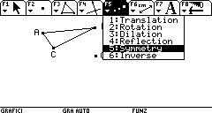

col tasto F5, opzione 5, si effettua la simmetria centrale indicando l’elemento che si vuol trasformare e, poi, il centro di simmetria rispetto cui si effettua la trasformazione:

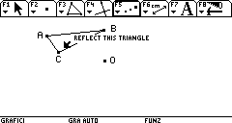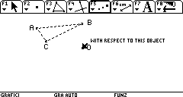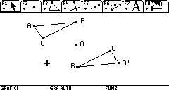

TRASLAZIONE

Per effettuare una traslazione, occorre tracciare il vettore “v” che indica direzione, verso, modulo della trasformazione, utilizzando il tasto F2, opzione 7:

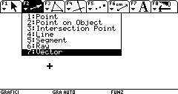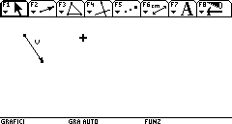

Dopo aver tracciato un triangolo ABC, schiacciamo il tasto F5, opzione 1, e indichiamo la figura da trasformare e, poi, il vettore di traslazione:

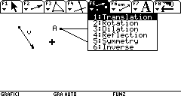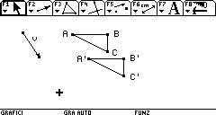

Si ottiene il triangolo A’B’C’, trasformato del triangolo iniziale.

ROTAZIONE

Per poter effettuare una rotazione, occorre innanzitutto fissare un punto O del piano, centro di rotazione, e indicare l’ampiezza dell’angolo di rotazione utilizzando il comando F7, opzione 6:

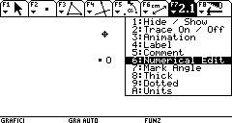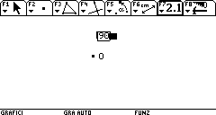

Dopo aver tracciato un triangolo ABC, col tasto F5, opzione 2, indicando nell’ordine la figura da trasformare, il centro di rotazione e la misura dell’ampiezza dell’angolo di rotazione, di ottiene il triangolo ruotato in senso antiorario A’B’C’:

